СНИФФИНГ – форма токсикомании, намеренное вдыхание паров химических соединений газов (бутан, изобутан и пропан), используемых в бытовых приборах (например, в газовых зажигалках), иногда других летучих веществ бытовой химии. Сниффинг представляет угрозу для жизни, здоровья и безопасности детей и подростков, приводит к необратимым изменениям во всех системах и органах человека, вызывает психофизическую зависимость от токсических веществ.
Отравляющее действие токсических веществ
Летучие химические вещества очень токсичны. Газ, используемый в бытовых изделиях, оказывает на человека отравляющее действие: приводит к спутанности сознания, поражению внутренних органов, может стать причиной внезапной смерти.

Что происходит с организмом?
Опасность летучих токсических веществ заключается в том, что они попадают в легкие, а затем в кровь, минуя желудочно-кишечный тракт и печень, где могли бы частично нейтрализоваться. С током крови токсические вещества поступают в головной мозг. При этом газ «выдавливает» из легких кислород, начинается кислородное голодание, которое влечет за собой головокружение, помутнение сознания. Чем сильнее интоксикация организма, тем сильнее последствия: гипоксия, галлюцинации, потеря сознания, рвота. Прямое токсическое действие на центральную нервную систему приводит к нарушению координирующей роли структур головного мозга, параличу дыхательного и сосудодвигательного центров, развитию жизнеугрожающих сердечных аритмий.
Вдыхание паров бытовой химии приводит к хроническим головным болям, нарушениям внимания, памяти, мышления. Развиваются депрессивные состояния с выраженной агрессией и раздражительностью. Происходит остановка физического и психического развития, в дальнейшем – полная деградация личности. Стремительно утрачивается способность к обучению, снижается интеллект, разрушаются прежние социальные связи. Формируется тяжелая токсическая зависимость. Страдает физическое здоровье: появляются мышечный тремор, шаткость походки, нарушения сердечно-сосудистой деятельности, развиваются хронические заболевания органов дыхания, нарушаются функции почек и печени.
СНИФФИНГ ВЫЗЫВАЕТ ЗАВИСИМОСТЬ!
Внешние признаки сниффинга
• в личных вещах: баллончики, зажигалки, бутылки, клей;
• отёчность лица, покраснение глаз;
• раздражение и покраснение области рта, носа, слизистых верхних дыхательных путей;
• осиплость голоса, кашель;
• слабость, головная боль, тошнота и рвота;
• потеря прежних интересов;
• изменение круга общения;
• нарушения высших корковых функций (память, внимание, интеллект);
• расстройства поведения: лживость, скрытность, прогулы;
• эмоциональные расстройства: агрессивность, раздражительность, конфликтность.
Первая помощь при отравлении
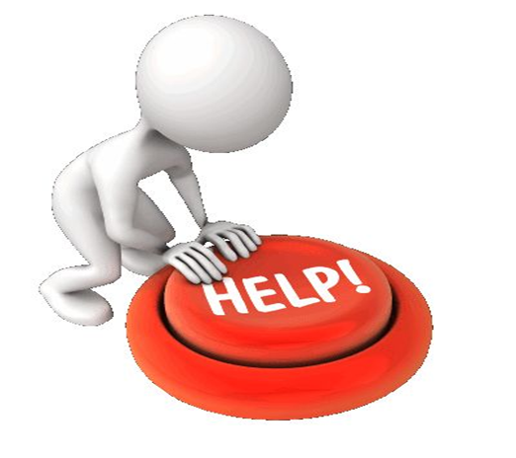
Человек, находящийся в состоянии интоксикации, представляет угрозу для себя и окружающих. Состояние одурманивания летучими органическими веществами может сопровождаться психомоторным возбуждением или двигательной заторможенностью, галлюцинациями, нарушением сознания, ориентировки во времени, месте и пространстве. Нарушается координация движений, утрачивается возможность целенаправленных действий. Поэтому важно обезопасить человека, находящегося в состоянии одурманивания: убрать колющие и режущие предметы, обеспечить покой и свободный доступ свежего воздуха!
Только врач может определить тактику при отравлении токсическими веществами!

